Жители Орловской области получат бесплатный доступ к социально значимым отечественным сайтам

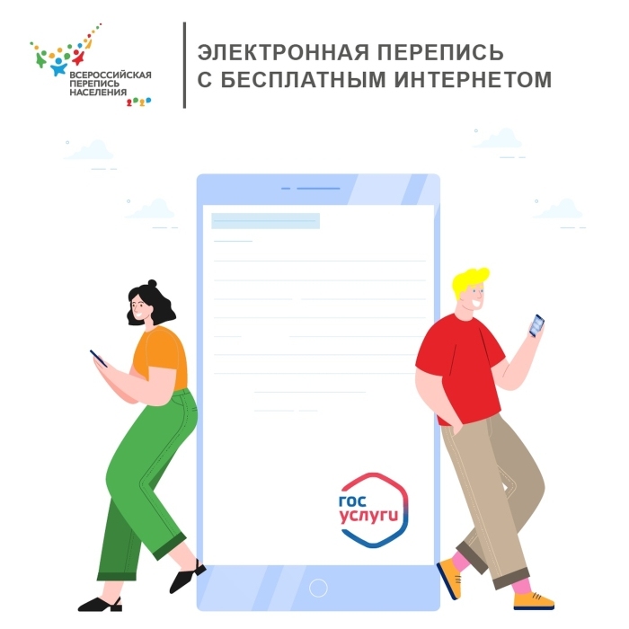
Идея предложена Президентом РФ Владимир Путин в послании Федеральному собранию 15 января. Глава государства подчеркнул, что доступность интернета должна стать конкурентным преимуществом России, создавать новые возможности для жителей страны.
В результате уже 1 марта россияне смогут пользоваться порталом Gosuslugi.ru и сайтами органов власти даже при нулевом и отрицательном балансе. При использовании этих ресурсов интернет-трафик не будет тарифицироваться. В частности, доступнее для населения станет интернет-перепись.
Глава Росстата Павел Малков отметил, что это решение значительно упростит проведение цифровой переписи населения и позволит большему числу жителей страны заполнить переписной лист онлайн.
С 1 по 25 октября 2020 года все жители России, имеющие стандартную учетную запись в Единой системе идентификации и аутентификации (ЕСИА), смогут самостоятельно пройти интернет-перепись на портале Gosuslugi.ru, выбрав услугу «Пройти перепись населения». Благодаря внедрению цифровых технологий процесс переписи станет более удобным и комфортным: не нужно тратить время на общение с переписчиком, можно заполнить электронный переписной лист в любое время.
Отметим, что в ходе проведенного в 2019 году опроса 52% россиян назвали интернет-перепись на портале Gosuslugi.ru предпочтительным способом прохождения Всероссийской переписи населения 2020 года.
СПРАВОЧНО:
Всероссийская перепись населения пройдет с 1 по 31 октября 2020 года с применением цифровых технологий. Главным нововведением предстоящей переписи станет возможность самостоятельного заполнения жителями России электронного переписного листа на Едином портале государственных услуг (Gosuslugi.ru). При обходе жилых помещений переписчики Росстата будут использовать планшеты со специальным программным обеспечением. Также переписаться можно будет на переписных участках, в том числе в помещениях многофункциональных центров оказания государственных и муниципальных услуг (МФЦ).

